Теоретический тур
(продолжительность тура - 3 часа)

- Южный Крест – одно из красивейших созвездий мира, однако из Беларуси его увидеть невозможно. Используя карту этого созвездия, ответьте на вопросы:
а) На каких широтах можно наблюдать Южный Крест целиком?
б) На каких широтах это созвездие целиком будет незаходящим?
в) В какое время года Южный крест будет в верхней кульминации в истинную полночь?
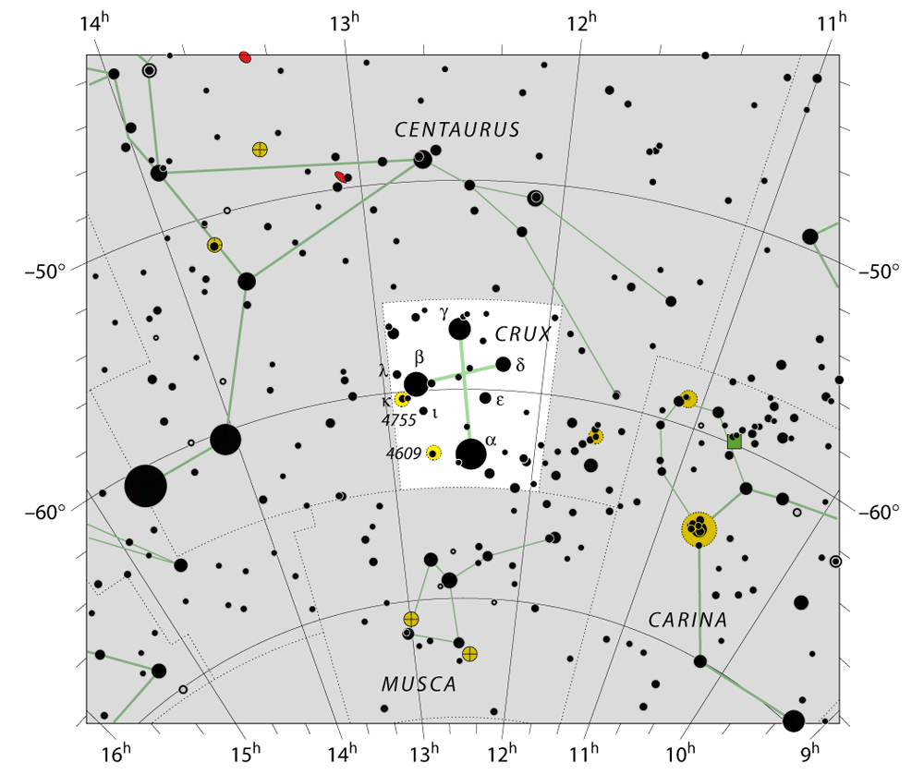

- Китайские города Пекин и Кашгар лежат практически на одной параллели, но имеют разные долготы ($116°24'$ и $75°59'$, соответственно). Сегодня, в день олимпиады, Солнце взошло в Пекине в 7^{h}10^{m} по пекинскому времени. Во сколько оно взошло в Кашгаре, если известно, что весь Китай живет в одном часовом поясе (UTC+8^{h})?

- Астероид 20 Массалия имеет большую полуось орбиты 2,41 а.е. и эксцентриситет 0,142, при этом плоскость орбиты практически точно совпадает с плоскостью эклиптики. Орбиту Земли считайте круговой.
а) На какое наименьшее расстояние астероид может сближаться с Землей?
б) На сколько градусов за сутки в это время он будет смещаться для земного наблюдателя?
в) Определите видимую звездную величину астероида в момент максимального сближения. Его абсолютная величина составляет 6,50^{m}.
г) Телескоп с объективом какого диаметра потребуется, чтобы в этот момент наблюдать Массалию визуально?
Подсказка: В отличие от звезд, абсолютной величиной объектов Солнечной системы называется видимая звездная величина, которую объект будет иметь на расстоянии 1 а.е. от наблюдателя и 1 а.е от Солнца и при этом фаза составит 100%. Не забывайте, что астероиды светятся не сами, а отражают солнечный свет!

(↓ продолжение на обратной стороне ↓)

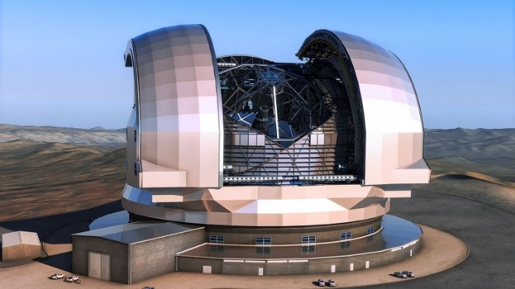
- Любой современный мощный телескоп невозможно представить без системы адаптивной оптики (АО), которая при помощи дополнительного гибкого зеркала позволяет убирать искажения, вносимые в изображение атмосферой. Самая большая и сложная система АО будет установлена на телескопе
E-ELT, который будет обладать 40-метровым главным зеркалом и начнет работу в 2025 году.
а) На сколько звездных величин будет отличаться проницающая способность E-ELT в видимом диапазоне с включенной АО и без нее?
Проект E-ELT
б) Во сколько раз при включении АО будет изменяться разрешающая способность телескопа?
Указание: Атмосфера в месте установки телескопа «размазывает» звезды на снимках в диски диаметром 0.3”, а с АО диски звезд будут иметь диаметр $2ψ$, где $ψ$ – разрешающая способность телескопа. Распределение яркости в дисках звезд считать примерно одинаковым в обоих случаях.

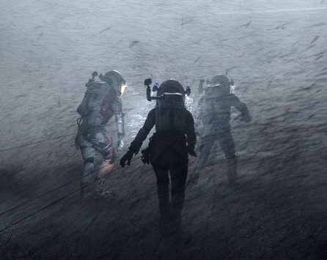
- В известном фильме «Марсианин» по мотивам одноименной книги Энди Уира в самом начале сюжета астронавты попадают в сильную пылевую бурю, которая едва не погубила главного героя. Какую скорость у поверхности Земли должен иметь ветер, чтобы воздействовать на предметы с той же силой, что и марсианская буря?
Указание: Типичная скорость ветра в марсианской буре – 100 м/с. Марсианская атмосфера состоит практически из чистого углекислого газа, давление у поверхности составляет 600 Па, средняя молярная масса земной атмосферы – 29 г/моль, давление у земной поверхности – 101 кПа, температуру у поверхности планет считать одинаковой, газ – идеальным. Сила сопротивления пропорциональна плотности газа и квадрату его скорости.
Момент пылевой бури в фильме

Справочные данные

Гравитационная постоянная 6,67·10⁻¹¹ Н·м²/кг²
Масса Солнца 1,99·10³⁰ кг
Масса Земли 5,97·10²⁴ кг
Универсальная газовая постоянная 8,31 Дж/(моль·К)
Большая полуось орбиты Земли 1,50·10¹¹ м

Практический тур
(продолжительность тура - 2 часа)

В этом туре для просмотра изображений вам придется воспользоваться компьютером. В папке «Материалы для практического тура» вы найдете папки для каждого из заданий, содержащие необходимые фотографии или схемы. Вы можете использовать любые программы для просмотра изображений, установленные на данном компьютере, а также, при необходимости, графические редакторы (Paint, GIMP, Photoshop и т.п.). Использовать другие программы, в особенности виртуальные планетарии и интернет-браузеры категорически запрещается!

Наблюдательная часть

- Какое созвездие является доминирующим по площади на каждом из представленных снимков? Пример ответа: 1 – Водолей, 2 – Геркулес и т.д.

- На фото вы видите метеоры одного из известных метеорных потоков. Для создания этого снимка астрофотограф Yin Hao снимал непрерывно небо в течение 8.5 часов, а затем все пойманные метеоры перенес на один снимок. Глядя на фото, укажите название этого потока.

- Вот такое небо смог запечатлеть этим летом (27 июля 2018 года) голландский фотограф Альберт Дрос во время путешествия по Кыргызстану. Примерно такую же картину в это время наблюдали и с территории Беларуси. Невозможно не обратить внимание на два очень ярких объекта на небе в левой части снимка. Напишите их названия и укажите, кто из них сверху, а кто – снизу.

Анализ данных

- Перед вами уникальный снимок, который принято называть аналеммой. Любитель астрономии Robert Pölzl каждые 10-12 дней фотографировал Солнце строго в 12 часов местного среднего времени на один и тот же кадр фотопленки закрепленным жестко фотоаппаратом. Из-за уравнения времени истинное Солнце то опаздывало относительно среднего Солнца, то опережало его, поэтому за год получилась своеобразная восьмерка, так называемая аналемма.
Используя снимок, определите географическую широту места съемки.

- Перед вами раскрашенный снимок солнечной фотосферы, сделанный космической обсерваторией SDO 5 июня 2012 года, когда активность Солнца была близка к максимуму в этом цикле. Северный полюс находится строго вверху снимка, а солнечный экватор в этот день проходит строго через центр солнечного диска.
а) Определите гелиографические широты пятен, отмеченных цифрами 1 и 2.
б) Определите площади этих пятен, выразив их в миллионных долях полусферы Солнца (м.д.п.). Полутень (серый ободок вокруг пятна) также относится к площади пятна.

Теоретический тур
Решения задач

- (6 баллов за задачу) Как видим, на карте Южный Крест занимает область неба в диапазоне склонений от -65° до -56°. Для участников олимпиады допускается погрешность в определении склонения $±1°$.
а) (2 балла) Для того чтобы созвездие было видно целиком, необходимо, чтобы высота в верхней кульминации была положительной для самой южной его границы:
$$90°-φ+δ>0,$$
$$90°-φ-65°>0,$$
$$φ<25°.$$
б) (2 балла) Чтобы созвездие стало незаходящим, необходимо, чтобы положительной была и высота в нижней кульминации. Южный Крест находится вблизи южного полюса мира, и его нижняя кульминация будет происходить на юге. Поэтому формула из школьного учебника для высоты в нижней кульминации не подходит, так как она выведена для нижней кульминации в северной половине неба. Участники олимпиады должны либо знать, либо вывести графически следующую формулу:
$$h_{НК}=-90°-φ-δ>0,$$
$$-90°-φ+56°>0,$$
$$φ<-34°$$
Обратите внимание, что для того чтобы все созвездие стало незаходящим, необходимо, чтобы за горизонт не заходили наиболее удаленные от южного полюса участки, т.е. северная граница созвездия.
в) (2 балла) Как видно из карты, середина созвездия имеет прямое восхождение $α≈{12}^{h}{30}^{m}$. Если мы рассматриваем верхнюю кульминацию созвездия в истинную полночь, то Солнце в это время должно быть в нижней кульминации. Следовательно, прямое восхождение Солнца будет отличаться на ${12}^{h}$, $α_{⊙}≈0^{h}{30}^{m}$. Такое возможно в скором времени после весеннего равноденствия, т.е. весной.

- (3 балла) Поскольку оба города находятся на одинаковой широте, момент восхода будет отличаться на время, за которое Земля повернется на угол, равный разности долгот:
$$ΔT=Δλ=40°{25}^{'}=2^{h}{42}^{m}.$$
Следовательно, в Кашгаре Солнце взошло в $9^{h}{52}^{m}.$ И такая разбежка по времени – это еще не предел для Китая: местное среднее солнечное время на самом востоке и западе этой страны отличается на 4 с лишним часа, однако китайцы решили объединить все провинции в один часовой пояс.

- (12 баллов за задачу)
а) (2 балла) Расстояние астероида от Солнца в перигелии составит $r_{p}=a\left(1-e\right)=2,07$ а.е. А если прохождение перигелия еще и совпадет с противостоянием относительно Земли, то расстояние Земля–астероид составит 1,07 а.е.
б) (4 балла) В перигелии скорость астероида составит
$$v_{p}=\sqrt{GM_{⊙}\left(\frac{2}{r_{p}}-\frac{1}{a}\right)}=22,1 км/с.$$
Скорость Земли на круговой орбите равна
$$v_{⊕}=\sqrt{\frac{GM_{⊙}}{a_{⊕}}}=29,7 км/с.$$
Поскольку в момент перигелия астероид будет двигаться сонаправленно со скоростью Земли, его скорость относительно нашей планеты составит ${v_{⊕}-v}_{p}=7,6$ км/с. Следовательно, за сутки астероид пройдет относительно Земли расстояние $l=7,6\frac{км}{с}⋅86400 с≈660 000 км$. При наблюдении с Земли этот путь будет виден под углом $ρ=l/(r_{p}-a_{⊕})=4,1⋅{10}^{-3} рад=0,23°=14'$.
в) (4 балла) Как известно, поток излучения света убывает обратно пропорционально расстоянию до источника. Однако для тел Солнечной системы, светящих отраженным светом Солнца, важно также, на каком расстоянии от Солнца расположено это тело, так как количество падающего на планету (и рассеиваемого в пространство) света обратно пропорционально квадрату расстояния до Солнца. Таким образом, можно записать для блеска тел Солнечной системы:
$$E∝\frac{1}{r^{2}ρ^{2}},$$
Где $r$ – расстояние тела от Солнца, а $ρ$ – расстояние от Земли. Сравним теперь по формуле Погсона видимую звездную величину астероида с его абсолютной величиной, помня, что в противостоянии у астероида также фаза 100%:
$$m-M=2,5\lg{\frac{E_{0}}{E}}=2,5\lg{\frac{r^{2}⋅ρ^{2}}{{\left(1 а.е.\right)}^{2}⋅{\left(1 а.е.\right)}^{2}}}=2,5\lg{\frac{{2,07}^{2}⋅{1,07}^{2}}{1⋅1}}=1,73.$$
Отсюда $m=M+{1,73}^{m}={8,23}^{m}$.
г) (2 балла) Проницающая способность телескопа определяется по формуле:
$$m_{пр}=6^{m}+5\lg{\frac{D_{об}}{d_{зр}}},$$
Где $D_{об}$ – диаметр объектива телескопа, $d_{зр}$ – диаметр человеческого зрачка ночью. Если принять $d_{зр}=6$ мм, формула примет вид:
$$m_{пр}={2,1}^{m}+5\lg{D_{об(мм)}}.$$
Подставляя $m_{пр}={8,23}^{m}$, получаем $D_{об}=17$ мм, т.е. получается, что достаточно будет любого простейшего бинокля или простенькой подзорной трубы. Если участник олимпиады правильно применил формулу, но подставил значение звездной величины, рассчитанное ранее с ошибкой, то за этот пункт все равно выставляется полный балл.

- (5 баллов за задачу)
а) (3 балла) Без адаптивной оптики изображение звезды на фотографии будет иметь размер 0,3”. Если же эту систему включить, то дифракция света на краях объектива станет единственной причиной размазывания звезд на снимке. Дифракционная разрешающая способность телескопа составляет (для видимого света примем длину волны за 550 нм):
$$ψ=1,22\frac{λ}{D}⋅206 265"≈\frac{140"}{D_{мм}}=0,0035".$$
Значит, площадь диска звезды на изображении после включения АО уменьшится в ${\left(0,3\text{/(2⋅0,0035)}\right)}^{2}=1800$ раз (здесь мы учли, что диаметр диска звезды с включенной АО равен $2ψ$). А это означает, что при тех же экспозициях в каждый пиксел изображения придет в 1800 раз больше света, что, в свою очередь, позволит видеть в 1800 раз более слабые звезды. В звездных величинах это составит $Δm=2,5\lg{1800}={8,1}^{m}$. Полученная цифра не может не впечатлять, однако в реальных условиях она, скорее всего, будет немного меньшей – в видимом диапазоне современные системы АО работают очень эффективно, однако пока еще не в состоянии добиться дифракционного предела разрешения телескопа, особенно на таких гигантских объективах.
б) (2 балла) Как следует из подсказки, за разрешающую способность телескопа принимается радиус диска звезды. До включения АО он составлял 0,15”, а после включения уменьшился до 0,0035”, т.е. уменьшился в 43 раза. Следовательно, во столько же раз улучшилась и разрешающая способность
E-ELT.

- (4 балла) Сила сопротивления пропорциональна плотности газа и квадрату его скорости:
$$F∝ρv^{2}.$$
Плотность атмосферы у поверхности можно будет оценить из уравнения состояния идеального газа:
$$ρ=\frac{pμ}{RT},$$
Где $p$ – давление, $μ$ – молярная масса газа, $T$ – температура, $R$ – универсальная газовая постоянная.
Приравнивая силы сопротивления ветра на Марсе и на Земле, получим:
$$\frac{v_{⊕}}{v_{М}}=\sqrt{\frac{ρ_{М}}{ρ_{⊕}}}=\sqrt{\frac{p_{М}⋅μ_{М}}{p_{⊕}⋅μ_{⊕}}}=\sqrt{\frac{600 Па⋅44 г/моль}{101 000 Па⋅29 г/моль}}=0,095.$$
Учитывая, что $v_{М}=100 м/с$, получаем, что $v_{⊕}=9,5 м/с$. Это довольно ощутимый ветер на Земле, если вы не в скафандре. Однако и речи не может идти о том, чтобы такой ветер поднимал в воздух тяжелые предметы и валил астронавтов с ног. Это один из главных научных ляпов в фильме.

Всего 30 баллов за теоретический тур

Практический тур
Решения задач

- (6 баллов, по 1 за каждое созвездие)
① Орион
② Возничий
③ Телец
④ Близнецы
⑤ Большая Медведица
⑥ Кассиопея

- (2 балла) Если продлить следы всех метеоров, то видно, что точка радианта находится на границе созвездий Близнецов и Ориона. Следовательно, это могут быть Ориониды или Геминиды. Любой из этих ответов получает максимальный балл, хотя правильный ответ здесь только Ориониды.

- (2 балла) Этим летом произошло событие, которое вряд ли пропустит человек, интересующийся астрономией. Это полное затмение Луны 27 июля, самое продолжительное в 21-м веке, которое при этом еще и совпало с Великим противостоянием Марса. Во время полной фазы затмения небо потемнело, что позволило одновременно наблюдать и Млечный Путь, и два ярких красноватых объекта – Луну (сверху) и Марс (снизу)

- (4 балла) Снимки делались вблизи верхней кульминации Солнца. Следовательно, если бы мы могли определить высоту Солнца в этот момент, то смогли бы определить широту местности из формулы $h_{ВК}=90°-φ+δ$. Очевидно, что самая нижняя и самая верхняя точки на аналемме относятся к зимнему и летнему солнцестоянию, соответственно, на эти даты мы склонение Солнца знаем: $δ_{⊙}=±23,5°$.
Высоту в кульминации можно определить, если знать масштаб изображения. А его определить несложно: от верхней точки аналеммы до ее нижней части угловое расстояние составит $47°$ - это величина, на которую меняется склонение Солнца между солнцестояниями. Используя масштаб, можно определить, что в дни солнцестояний высота Солнца в полдень составляла 21° и 68°. Тогда широта местности равна:
$$φ=90°-h_{ВК}+δ=90°-21°-23,5°=45,5°$$
$$φ=90°-h_{ВК}+δ=90°-68°+23,5°=45,5°$$
Допускается ошибка в 2-3° в обе стороны, так как масштаб в реальности слегка изменяется от центра к углам кадра, а также из-за гористой местности трудно определить положение линии горизонта.

- (6 баллов за задачу)
а) (3 балла) Проведем экватор Солнца и две параллели, проходящие через пятна, указанные стрелкой. Угол между экватором и параллелью и будет гелиографической широтой:
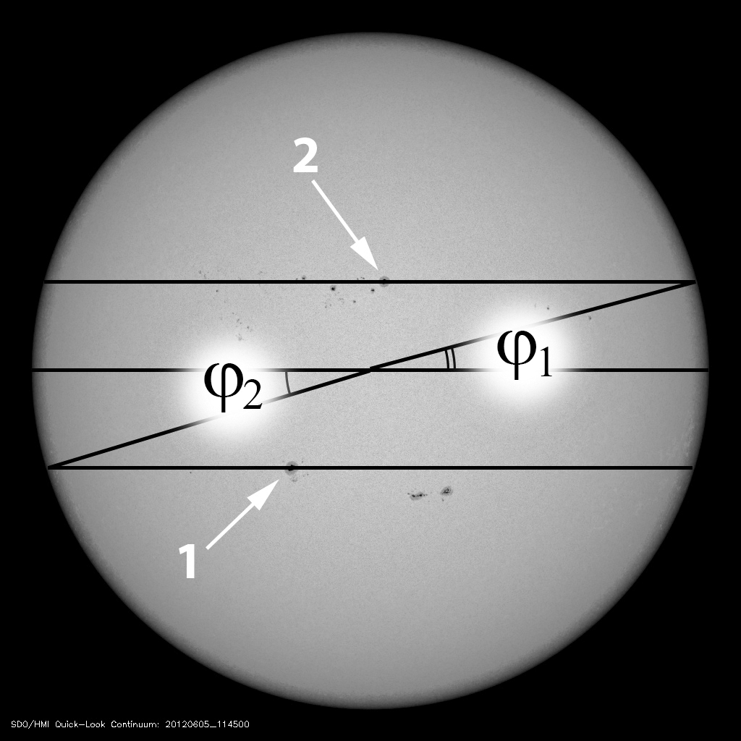
Из чертежа получаем две широты: $φ_{1}=-17°$, $φ_{2}=15°$. Допускается ошибка в ответе $±3°$.
б) (3 балла) Измерим любым способом радиусы пятен в радиусах Солнца. Это можно сделать либо линейкой, либо подсчитав количество пикселей в графическом редакторе. Получаем для обоих пятен:
$$R_{1}/R_{⊙}=0,021$$
$$R_{2}/R_{⊙}=0,018$$
Результаты участников могут слегка отличаться из-за погрешностей измерений и из-за неидеальной формы пятен. Чтобы отыскать площадь пятна в миллионных долях полусферы, необходимо разделить его площадь на площадь полусферы Солнца и умножить результат на 10⁶. Выбранные пятна практически перпендикулярны лучу зрения, поэтому нет необходимости вычислять реальную площадь по площади проекции. Получаем:
$$S_{1}=\frac{πR_{1}^{2}}{2πR_{⊙}^{2}}⋅{10}^{6}=\frac{1}{2}{\left(\frac{R_{1}}{R_{⊙}}\right)}^{2}⋅{10}^{6}=220 м.д.п.$$
$$S_{2}=\frac{1}{2}{\left(\frac{R_{2}}{R_{⊙}}\right)}^{2}⋅{10}^{6}=160 м.д.п.$$
Всего 20 баллов за практический тур

